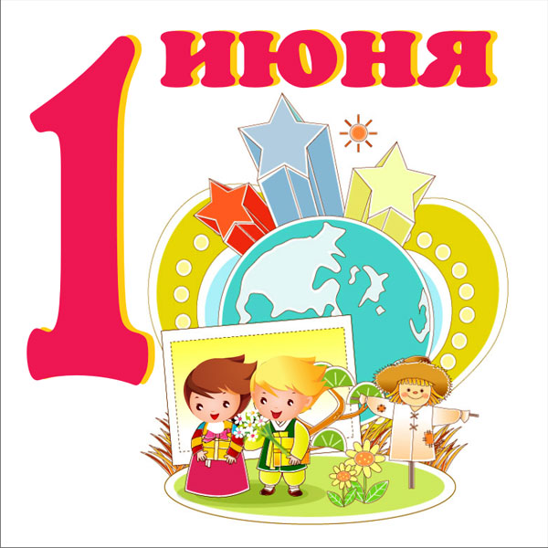
В первый солнечный день лета
Шепчет ветерок сквозь ветки.
Будет пусть теплом согрето
Сердце каждого из деток.
Детство быстро пролетает
Через радость, шум и смех,
Пусть же счастливо сверкают
Глазки деток наших всех.

1 июня в ОП «Дошкольное» прошел большой праздник «Детство – волшебная страна». На праздничной линейке были и стихи, и веселые загадки для детей, конкурсы и, конечно же, песни и танцы. Развлекательная программа всех заставила, и посмеяться, и потанцевать, и даже немного поволноваться. Но, к счастью, все закончилось хорошо.
Праздник получился занимательный, веселый, озорной и оставил много ярких впечатлений.

